Фото отчёт результатов проекта «Летние фантазии»
«Какую громадную и ни с чем несравнимую роль играет в воспитании детей обстановка, среди которой, они живут. Тот, кому удается создать такую обстановку, облегчит свой труд в высшей степени»
Е.М.Тихеева
Проект благоустройства прогулочного участка группы помог решить задачи эстетического, нравственного и физического воспитания детей через знакомство с окружающим растительным миром; создать комфортные условия для прогулок детей. А также позволил осуществить активизацию творческого потенциала по созданию благоприятных условий для пребывания детей в дошкольном учреждении.
Родители и педагоги, объединив усилия, создали для детей развивающую среду, позволяющую играть, отдыхать, заниматься опытно-экспериментальной деятельностью, спортом, проектированием.
В ходе реализации проекта преобразована предметно — игровая среда детского сада; укрепилась заинтересованность родителей в сотрудничестве с детским садом; территория участка стала яркой, не похожей на другие участки детского сада, дети с большим удовольствием выходят на прогулку.
Родители, принявшие участие в проектной деятельности дошкольного учреждения: наладили тесный контакт с коллективом родителей группы; получили возможность не только узнать о том, чем занимается ребёнок в детском саду, но и принять активное участие в жизни группы; смогли реализовать свои творческие способности.
Отличным результатом проекта стала победа нашей группы в конкурсе «Летние фантазии» в 2013 и 2014 году.

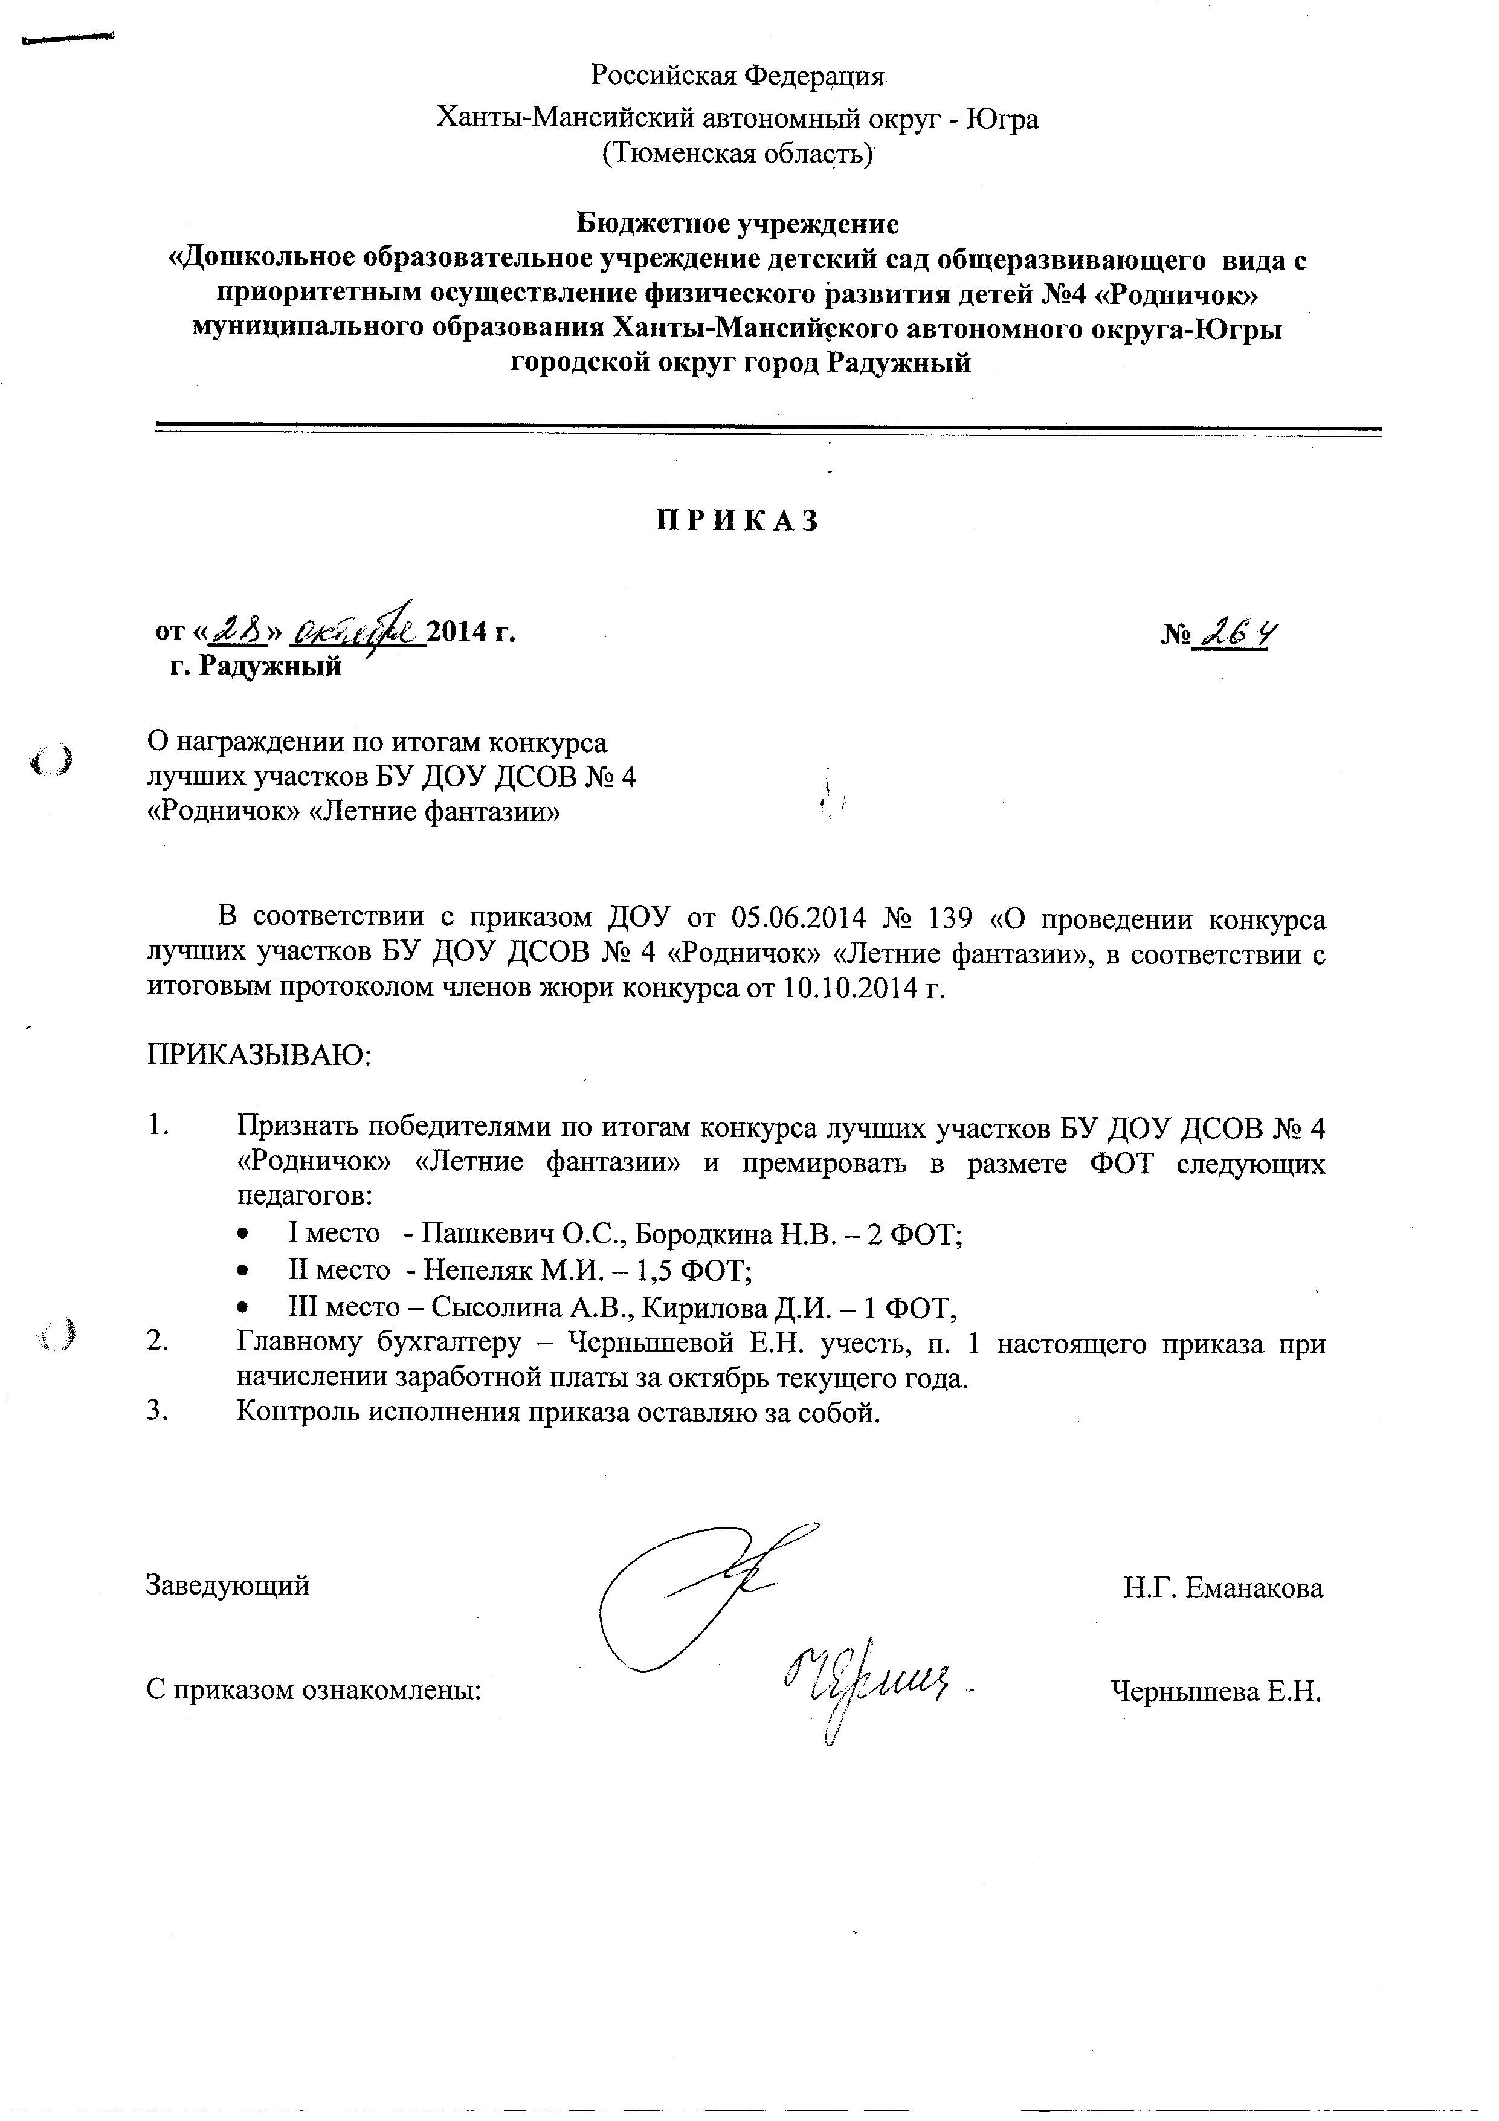

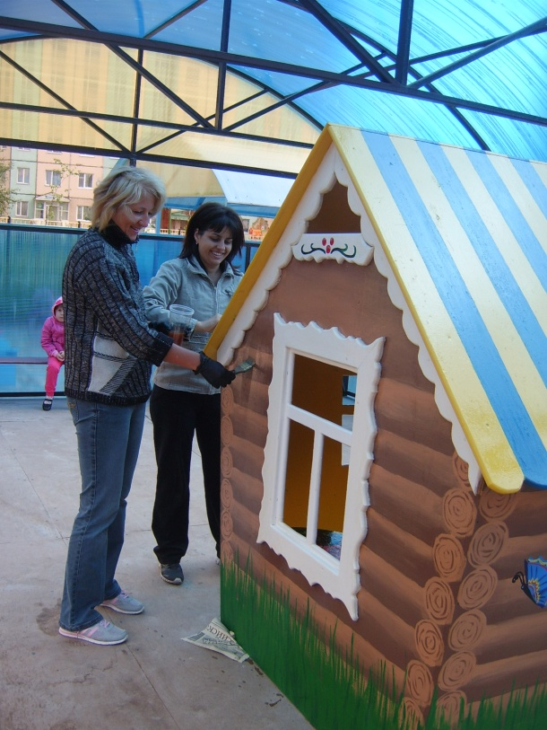
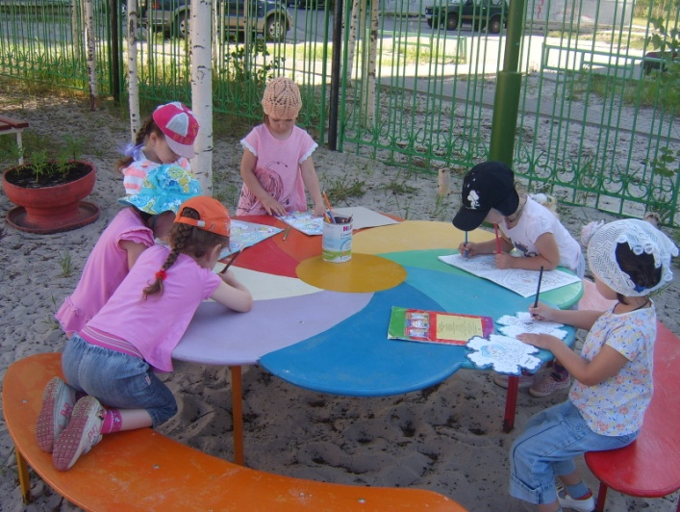

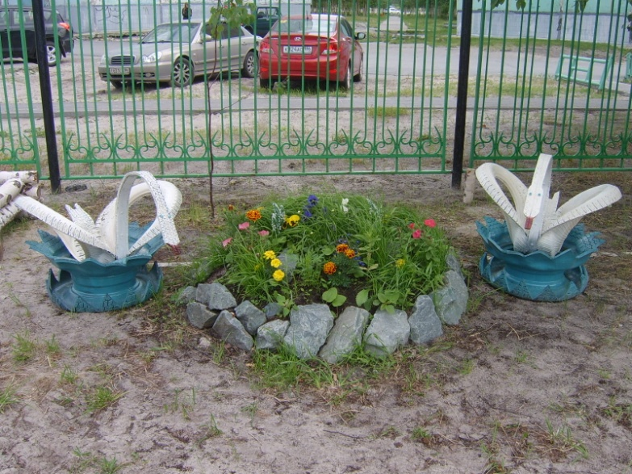
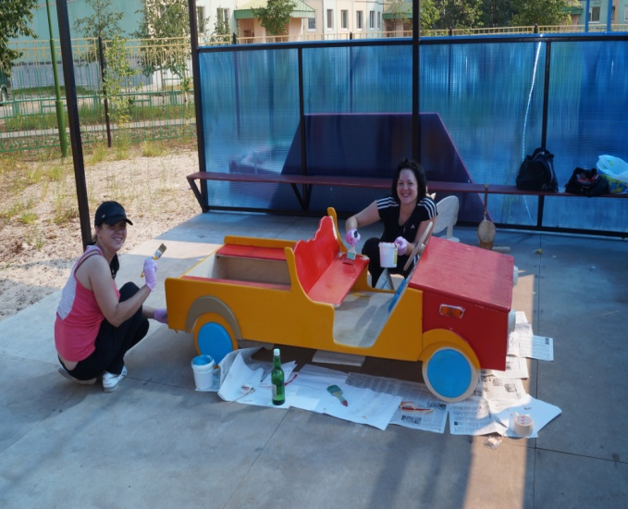

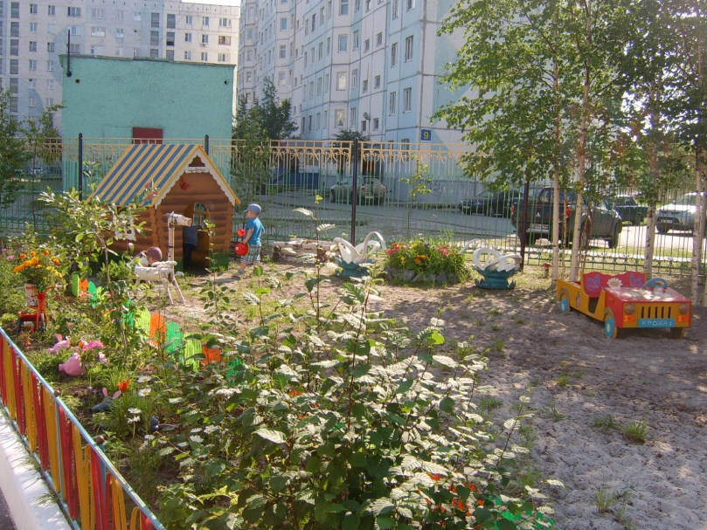
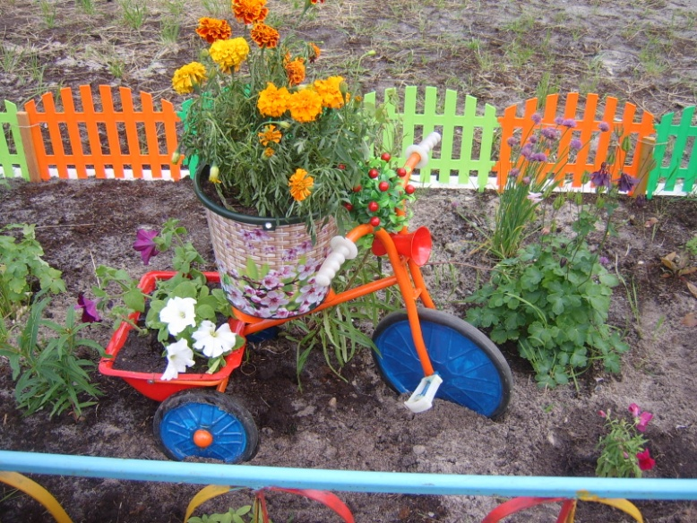

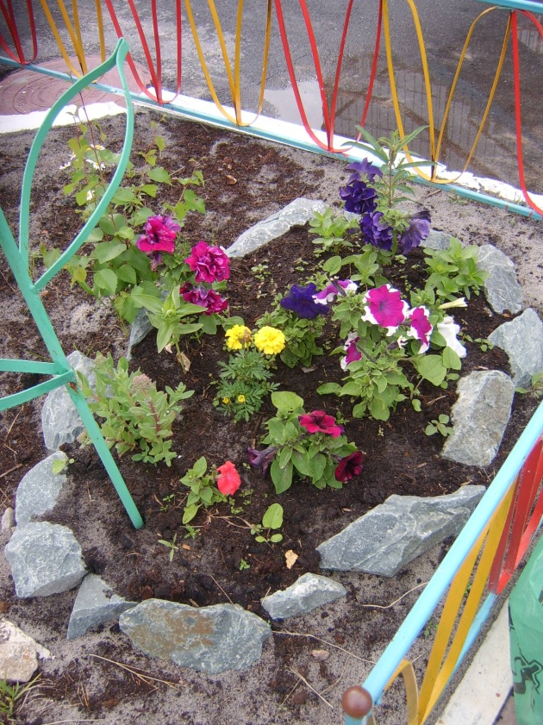
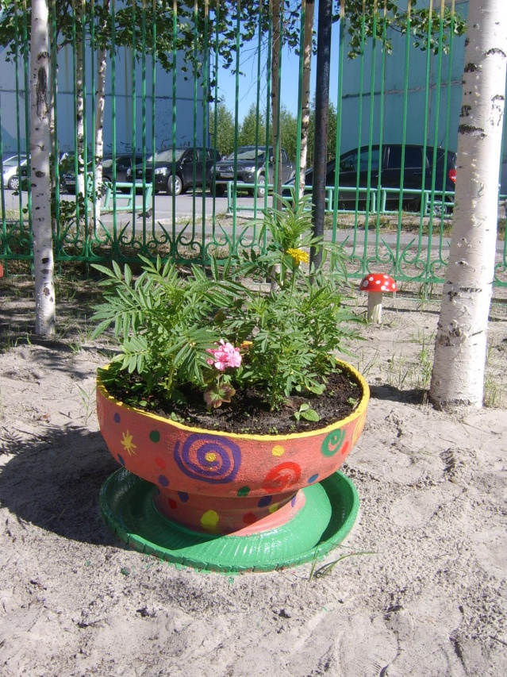

Вот таким ярким и интересным стал наш игровой участок. Стоит только захотеть, собраться и вот, сказка станет явью!

